Exercise1 :
la somme des nombres 2 et 5 soit impair

Exerise2 :

0,2,4,6,8
0,2,4,6,8

1,3,5,7,9
1,3,5,7,9

0,2,4,6,8

0


0
0

1,2,3,4,5
,6,7,8,9

1,2,3,4,6,7,8,9


0 0

1,2,3,4,
5,6,7,8,9

1,2,3,4,5,6,7,8,9

1,2,3,4,5,6,7,8,9
0

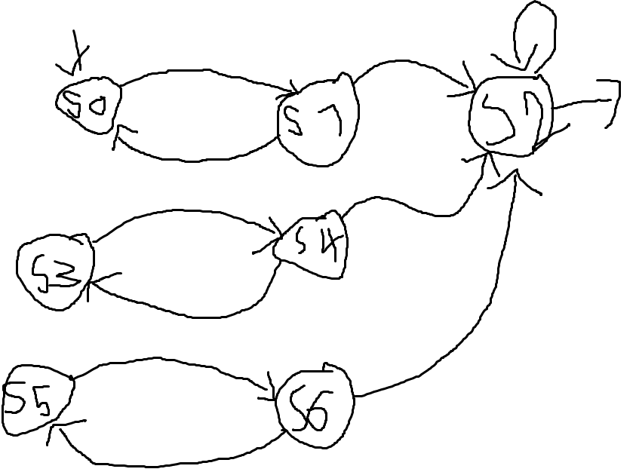
0,1,2,3,4,5,6,7,8,9

0 0

\{0}
1
1

\{1}
9
9

\{9}

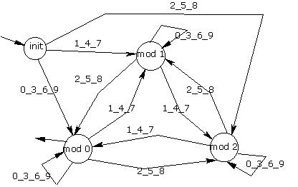

Automates Fini Déterministe (A F D)
M<Σ,E,e0,T,ς>
avec
Σ ; un alphabet
E : un ensemble d’etats
e0 : un etat initial
T : un ensemble d’etats terminaux
ς : E* Σ →E = une fonction de transition

Alphabet : ensemble de lettre

Mot : suite de lettre

Mot vide noté :ε

Longueur d’un mot : |m| = 0

Langage : ensemble fini de mot ou pas issus d’un alphabet

A un alphabet
Aⁿ : l’ensemble de tous les mots construits sur A de longueur ‘n’

+∞
A* = U Aⁿ
n=0

Concatenation : Soit u et v 2 mots sur un alphabet a

